Конспект по предмету Базы данных

Базы данных – это информационная панель

Сетевая база данных отличается от иерархической тем, что у дочернего элемента может быть несколько родителей.

**Реляционные базы данных**

Объекты в таких базах данных храниться

Select * from <table> where <col=value>;

**Работа с 2 таблицами**

|  |  |  |  |
| --- | --- | --- | --- |
| **Покупатель** | **Товар** | **Цена** | **Цвет** |
| Иванов | iPhone | 80000 | Черный |
| Александров | Xiaomi | 30000 | Золотой |
| Шиммич | Samsung | 60000 | Синий |
| Федотов | Sony | 35000 | Белый |
| Шишкин | iPhone | 60000 | Синий |

|  |  |  |  |
| --- | --- | --- | --- |
| **Покупатель** | **Товар** | **Цена** | **Цвет** |
| Степнов | Honor | 20000 | Серебристый |
| Федотов | Sony | 25000 | Синий |
| Шиммич | Samsung | 60000 | Черный |
| Шитов | Samsung | 40000 | Черный |
| Федотов | Samsung | 50000 | Золотой |
| Шитов | iPhone | 70000 | Белый |
| Шиммич | iPhone | 80000 | Белый |

Операции Алгебры БД

1. Объединение
2. Пересечение
3. Разность
4. Симметрическая разность

Симметрическая разность – это обратная операция к пересечению, либо объединение 2 видов разности.

Эти операции можно выполнить над таблицами с одинаковой структурой.

|  |  |  |  |  |  |
| --- | --- | --- | --- | --- | --- |
| № заказа | Покупатель | Товар | Кол-во | Цена | Общ.cумма |
| 1011 | Иванов | iPhone | 1 | 80000 | 80000 |
| 1012 | Сидоров | Xiaomi | 3 | 20000 | 60000 |
| 1013 | Алексеев | Sony | 2 | 30000 | 60000 |

Нормальная форма:

Связь один-ко-многим (через номер заказа).

Пользователи

|  |  |
| --- | --- |
| Id | Фамилия |
| 1 | Иванов |
| 2 | Сидоров |
| 3 | Алексеев |

Таблица заказов:

|  |  |
| --- | --- |
| Id | Заказы |
| 1 | 1011 |
| 2 | 1012 |
| 3 | 1013 |

Товары

|  |  |  |  |
| --- | --- | --- | --- |
| Id товара | Товар | Цена за шт | На складе |
| 1 | iPhone | 80000 | 10 |
| 2 | Xiaomi | 20000 | 15 |
| 3 | Sony | 30000 | 20 |

Информация заказов:

|  |  |
| --- | --- |
| № заказа | Пользователь |
| 1011 | 1 |
| 1012 | 2 |
| 1013 | 3 |

Таблица инверторя заказа

|  |  |  |
| --- | --- | --- |
| № заказа | Товар | Кол-во |
| 1011 | iPhone | 1 |
| 1012 | Xiaomi | 3 |
| 1013 | Sony | 2 |

Есть 2 вида фильтрации:

**По столбцам** (когда требуется выбрать определенные столбцы).

SELECT au_lname + ' ' + au_fname FROM authors

В предложении SELECT указываются имена столбцов ( в каком порядке укажете – в таком порядке и выведет), если нужны все столбцы ставится *.

Так же столбцам можно давать свои имена

SELECT au_lname AS 'Фамилия автора'

FROM authors -- откуда брать данные (название таблицы)

**По строкам**

SELECT ContactName FROM Customers

WHERE City='London'

SELECT LEN('Kolledge and FU');

SELECT REVERSE('Kolledge');

SELECT LEFT('Kolledge', 3)

SELECT RIGHT('Kolledge',3);

SELECT ContactName

FROM Customers

WHERE LEFT(ContactName,1) = 'A'

OR LEFT(ContactName,1) = 'D'

OR LEFT(ContactName,1) = 'X'

Или

SELECT ContactName

FROM Customers

WHERE LEFT(ContactName,1) IN ('A','D','X')

SELECT LastName

FROM Employees

WHERE LEFT(LastName,1) BETWEEN 'A' AND 'G'

--IN ('A','B','C','D','E','F','G')

SELECT ContactName

FROM Customers

WHERE ContactName LIKE 'A_n%'

SELECT GETDATE();

SELECT DATEDIFF(SECOND,'04.04.2000',GETDATE())

SELECT YEAR(GETDATE())

SELECT * FROM ORDERS WHERE ORDERDATE BETWEEN '01.03.1997' AND '31.05.1997'

SELECT * FROM ORDERS WHERE YEAR(OrderDate) = 1997 AND MONTH(OrderDate) IN (3,4,5)

SELECT * FROM ORDERS WHERE OrderDate>='19970301' AND OrderDate<='19970531'

Конверт типов

SELECT CAST(1 AS varchar) + '1'

SELECT 1 + CAST('1' AS INT)

SELECT CONVERT(VARCHAR, 1) + '1'

SELECT 1 + CONVERT(INT,'1')

SELECT CONVERT(DATE,GETDATE(),2)

SELECT CompanyName+ ' | ' + City+ ' | ' + (ISNULL(CAST(Fax AS VARCHAR),'(No Fax)'))

FROM Customers WHERE City = 'London'

SELECT CompanyName+ ' | ' + City+ ' | ' + (ISNULL(Fax,'(No Fax)'))

FROM Customers WHERE City = 'London'

ORDER BY Name_and_Fax DESC -- по убыванию

ORDER BY Name_and_Fax ASC -- по возрастанию

ORDER BY Name_and_Fax -- по возрастанию

SELECT TOP (5) * FROM titles ORDER BY price DESC

Самостоятельная работа №1

1)

SELECT * FROM ORDERS WHERE Odate >=‘20001003’AND Odate <= ‘20001004’

2)

SELECT * FROM CUSTOMERS WHERE LEFT(Cname,1) BETWEEN ‘A’ AND ‘G’

3)

SELECT * FROM CUSTOMERS WHERE LEFT(Cname,1) IN (‘C’,’c’)

4)

SELECT * FROM ORDERS WHERE (Amt is NULL) OR (Amt = 0)

1)

SELECT Onum, Amt, Odate FROM ORDERS

2)

SECECT * FROM CUSTOMERS WHERE Snum = 1001

3)

SELECT City, Sname, Snum, Comm FROM Customers

4)

SELECT DISTINCT Snum FROM Orders

5)

SELECT Sname FROM Salespeople WHERE (Comm > 0.10) AND (City = ‘London’)

6)

SELECT * FROM Customers WHERE (Rating > 100) OR (City = ‘Rome’)

7)

3001

3003

3007

3009

3008

3010

3011

8)

3001

3003

3006

3009

3007

3008

3010

3011

9)

SELECT * FROM Salespeople

SELECT CategoryID, Count(*) AS 'Кол-во' FROM Products GROUP BY CategoryID

Групбай переходит от списка одних объектов к списку других объектов

SELECT CategoryID, COUNT(*) AS kol_vo, AVG(UnitPrice) AS AvgPrice, MAX(UnitPrice) AS MaxPrice

FROM Products

GROUP BY CategoryID

SELECT DISTINCT ShipCity

FROM Orders

WHERE YEAR(ShippedDate) = 1996

SELECT TOP(5) WITH Ties ShipCity

FROM Orders

WHERE YEAR(OrderDate) = 1997 AND MONTH(OrderDate) IN (3,4,5)

ORDER BY OrderDate DESC

SELECT CategoryID, SUM(UnitPrice * UnitsOnOrder) as Earning

FROM Products

GROUP BY CategoryID

SELECT CategoryID,(

SELECT CategoryName FROM Categories

WHERE CategoryID = Products.CategoryID

) as CategoryName,

COUNT(ProductName) as NumOfGoods

FROM Products GROUP BY CategoryID

-- Сколько заказов отправил каждый продавец в Лондон в 1997 году?

SELECT EmployeeID, (

SELECT LASTNAME FROM Employees

WHERE EmployeeID=Orders.EmployeeID),

COUNT(*)

FROM Orders

WHERE ShipCity = 'London' AND YEAR(ShippedDate) = 1997

GROUP BY EmployeeID

SELECT EmployeeID, LastName, (

SELECT COUNT(*) FROM Orders

WHERE EmployeeID=Employees.EmployeeID AND ShipCity = 'London' AND YEAR(ShippedDate) = 1997

) AS CountOrders FROM Employees

ORDER BY EmployeeID

Одинаковые запросы, 2 более оптимизированный.

Прежде чем писать запрос содержащий вложенный, нужно ответить на вопрос список чего требуется получить, и тогда внешний запрос пишется к той таблице которая содержит список этих объектов.

-- В каких категориях средняя цена товара больше 30?

SELECT CategoryID, CategoryName, (

SELECT AVG(UnitPrice)

FROM Products

WHERE CategoryID = Categories.CategoryID

) as AvgPrice

FROM Categories

WHERE (

SELECT AVG(UnitPrice)

FROM Products

WHERE CategoryID = Categories.CategoryID

) > 30

-- Сколько заказов отправил каждый продавец в Лондон в 1997 году?

--SELECT EmployeeID, LastName + ' ' + FirstName as Name, (

--SELECT COUNT(*) FROM Orders

--WHERE EmployeeID=Employees.EmployeeID AND ShipCity = 'London' AND YEAR(ShippedDate) = 1997

--) AS CountOrders FROM Employees

--ORDER BY EmployeeID

-- В каких категориях средняя цена товара больше 30?

-- SELECT CategoryID, CategoryName, (

-- SELECT AVG(UnitPrice)

-- FROM Products

-- WHERE CategoryID = Categories.CategoryID

-- ) as AvgPrice

-- FROM Categories

--WHERE (

-- SELECT AVG(UnitPrice)

-- FROM Products

-- WHERE CategoryID = Categories.CategoryID

--) > 30

-- Сколько денег принесла каждая категория?

SELECT CategoryID, CategoryName, (

SELECT COUNT(ProductID) * (

SELECT SUM(UnitPrice * Quantity - Discount)

FROM [dbo].[Order Details]

WHERE ProductID = Products.ProductID

)

FROM Products

WHERE CategoryID = Categories.CategoryID

) as AllPrice

FROM Categories

-- Как зовут покупателей потратившее в 1997 году больше 1000 долларов?

SELECT CustomerID, ContactName,

(

SELECT SUM(UnitPrice*Quantity*(1-Discount))

FROM [Order Details]

WHERE OrderID IN

(

SELECT OrderID FROM Orders

WHERE CustomerID=Customers.CustomerID AND YEAR(OrderDate) = 1997

)

) FROM Customers

WHERE (

SELECT SUM(UnitPrice*Quantity*(1-Discount))

FROM [Order Details]

WHERE OrderID IN

(

SELECT OrderID FROM Orders

WHERE CustomerID=Customers.CustomerID AND YEAR(OrderDate) = 1997

)

) > 1000

-- Какие товары заказывались чаще из Франции, чем из Германии?

SELECT ProductName

FROM Products

WHERE

(

SELECT COUNT(OrderID)

FROM [Order Details]

WHERE ProductID = Products.ProductID AND OrderID IN

(

SELECT OrderID FROM Orders

WHERE ShipCountry = 'France'

)

) >

(

SELECT COUNT(OrderID)

FROM [Order Details]

WHERE ProductID = Products.ProductID AND OrderID IN

(

SELECT OrderID FROM Orders

WHERE ShipCountry = 'Germany'

)

)

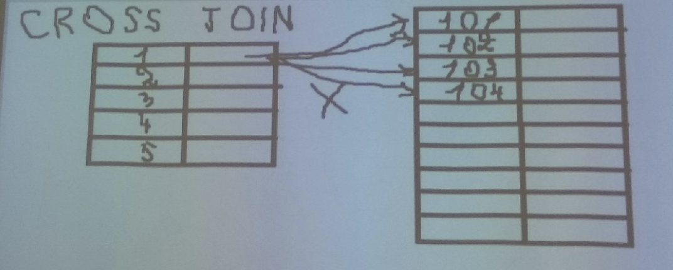

-- CrossJoin

SELECT *

FROM Employees CROSS JOIN Orders

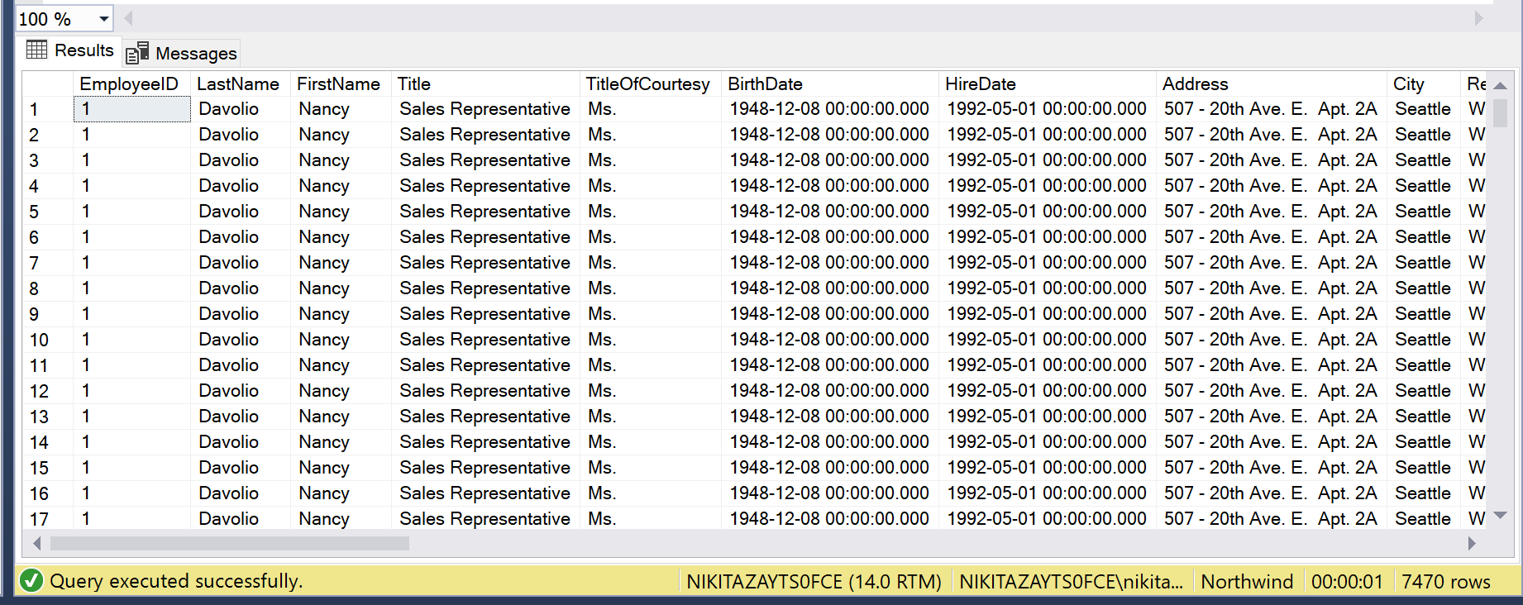

SELECT *

FROM Employees CROSS JOIN Orders

WHERE Employees.EmployeeID = Orders.EmployeeID

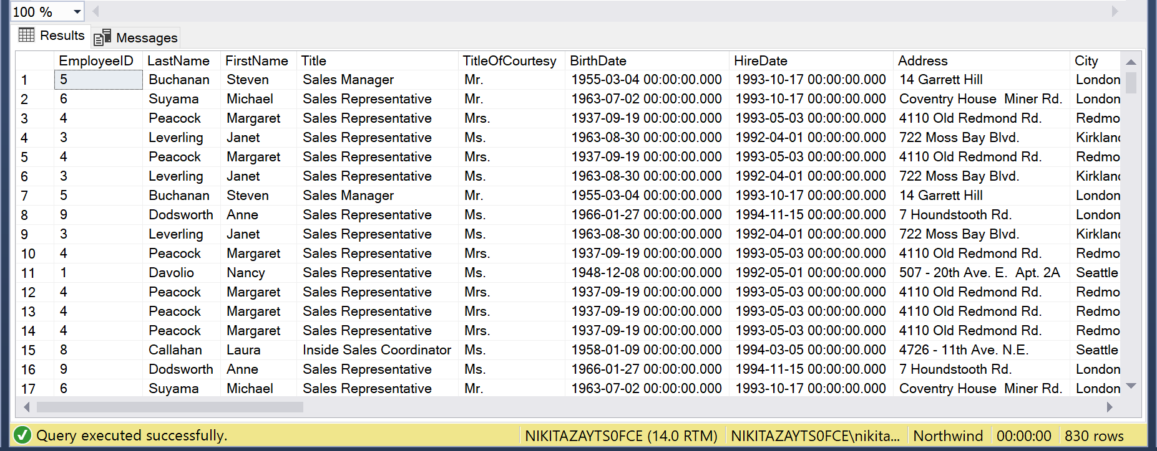

-- CrossJoin

SELECT Employees.EmployeeID, FirstName + ' ' + LastName, COUNT(*)

FROM Employees CROSS JOIN Orders

WHERE Employees.EmployeeID = Orders.EmployeeID

GROUP BY Employees.EmployeeID, FirstName + ' ' + LastName

Зачет 1 симестра

--Перечислите названия товаров, которые были проданы в количестве менее 1000 штук (quantity)?

SELECT ProductID, ProductName

FROM Products

WHERE (

SELECT SUM(Quantity) FROM [Order Details]

WHERE ProductID = Products.ProductID

) < 1000

--Как зовут покупателей, которые делали заказы с доставкой в другой город (не в тот, в котором они прописаны)?

SELECT ContactName, City FROM Customers

WHERE City NOT IN (

SELECT ShipCity FROM Orders

)

--Товарами из какой категории в 1997-м году заинтересовалось больше всего компаний, имеющих факс?

SELECT DISTINCT CategoryName

FROM Categories CROSS JOIN Products CROSS JOIN [Order Details]

WHERE (

SELECT YEAR(OrderDate) FROM Orders

WHERE Categories.CategoryID = Products.CategoryID AND Products.ProductID = [Order Details].ProductID

AND OrderID = [Order Details].OrderID AND (

SELECT FAX FROM Customers

WHERE CustomerID = Orders.CustomerID

) IS NOT NULL

) = 1997

-- Какие товары продавались более чем в 15 странах?

SELECT Products.ProductID, ProductName, COUNT(DISTINCT Orders.ShipCountry) as CountryCount

FROM Orders CROSS JOIN [Order Details] CROSS JOIN Products

WHERE [Order Details].OrderID = Orders.OrderID AND [Order Details].ProductID = Products.ProductID

GROUP BY Products.ProductID, ProductName

HAVING COUNT(DISTINCT Orders.ShipCountry) > 15

Быстрее делать с помощью INNER JOIN

SELECT Products.ProductID, ProductName,COUNT(DISTINCT Orders.ShipCountry) as CountryCount

FROM Products INNER JOIN [Order Details] ON [Order Details].ProductID = Products.ProductID

INNER JOIN Orders ON [Order Details].OrderID = Orders.OrderID

GROUP BY Products.ProductID, ProductName

HAVING COUNT(DISTINCT Orders.ShipCountry) > 15

-- Сколько заказов офомил каждый продавец?

SELECT Employees.EmployeeID, Employees.LastName, COUNT(Orders.OrderID)

FROM Employees INNER JOIN Orders ON Employees.EmployeeID = Orders.EmployeeID

GROUP BY Employees.EmployeeID, Employees.LastName